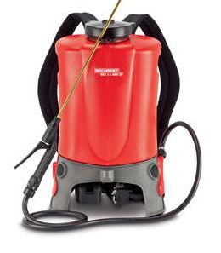
LET OP :

Wanneer het toestel langere tijd niet wordt gebruikt, wordt automatisch de slaapstand van de Li-ion-accu geactiveerd zodat deze niet volledig wordt ontladen. U reactiveert de accu door deze te verwijderen en terug te plaatsen.

LEES VÓÓR GEBRUIK DE GEBRUIKSAANWIJZING GOED DOOR !

